Сев озимых культур в Красноярском крае проведен качественными семенами

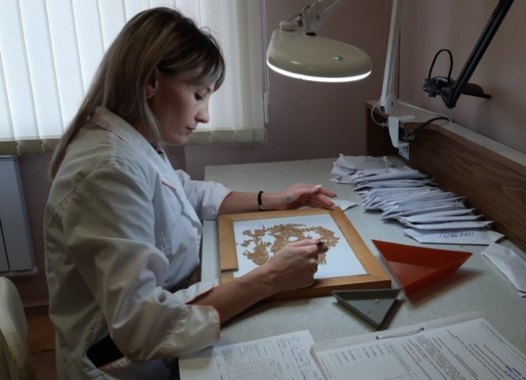
Фото.1 Ведущий агроном Емельяновского межрайонного отдела Степанова А.С. проводит анализ семян на чистоту озимой пшеницы Новосибирская 40
Под урожай 2022 года в Красноярском крае посеяно 21,0 тыс.га озимых культур. Для посева использовано 4,76 тыс.т семян, 96% из которых проверены на посевные качества специалистами районных и межрайонных отделов филиала ФГБУ «Россельхозцентр» по Красноярскому краю. В результате исследований установлено, что требованиям ГОСТ, а соответствовали практически все семена(99,6% от проверенных). По сравнению с предыдущими годами отмечается значительное увеличение – до 50%, доли оригинальных иэлитных семян.Объем семян иностранной селекции составил лишь 0,2%, все остальные высеянные семена – отечественные.
Основной объем посевных площадей (63%) пришелся на озимую рожь - она была посеяна в 16 районах края. Для посева использовались семена 4 сортов. Наиболее популярным в крае остался сорт Тетра короткая (ежегодно высевается 60% семян этого сорта) и Влада, объемы которой по сравнению с предыдущим годом значительно выросли (Рис. 1).Кондиционность семян составила 93,4%, доляоригинальных семян – 3%, элитных– 24%.
Рис. 1 Объемы высеянных семян озимой ржи вКрасноярском крае в 2021 г. в разрезе сортов, тыс.т | Рис. 2 Объемы высеянных семян озимой пшеницы в Красноярском крае в 2021 г. в разрезе сортов, тыс.т

Озимая пшеница высеяна в 9 районах края на 27% посевных площадей. Для посева использовались семена 7 сортов, основными из которых стали Скипетр, Новосибирская 40 иНовосибирская 51.Также было высеяно 3 новых сорта - Прииртышская, Краснообская озимая (внесенная в этом году в Госреестр)и Липетская звезда(Рис. 2). Все семена были кондиционными, объем оригинальных семян составил 20%,элитных -63%.
Под посевы озимой тритикале в крае отведено 9% посевных площадей (посевы расположены в 5 районах). Для посева использовались семена одного сорта – Сирс 57. Все семена соответствуют требованиям стандарта, доля оригинальных семян составила 25%, элитных - 75%.
Озимый рыжик и озимый рапс высеяны в одном из западных районов (Боготольском) на 1% посевных площадей, занятых озимыми культурами в крае. При этом для посева рыжика использовались кондиционные, оригинальные семена сорта Барон, а сев рапса проведен несортовыми семенами.

